Tisková zpráva

Kampaň Nebuď střevo! odhalila pozitivní nález krvácení do stolice u každého desátého otestovaného příslušníka

Praha, 22. června 2026 - Preventivní kampaň Nebuď střevo! Zdravotní pojišťovny ministerstva vnitra ČR potvrzuje význam včasného odhalení kolorektálního karcinomu. Letošní screeningové vyšetření okultního krvácení do stolice (TOKS) zjistilo pozitivní nález u 10 % testovaných účastníků, kterým bylo doporučeno další odborné vyšetření.

Do projektu, kterou ZP MV ČR začátkem roku realizovala ve spolupráci se zdravotnickým holdingem AKESO, Policejním prezidiem ČR a Hasičským záchranným sborem hl. m. Prahy, se aktivně zapojilo celkem 221 pojištěnců z řad integrovaného záchranného systému. Vyšetření nakonec absolvovalo 162 policistů a policistek a 59 příslušníků hasičského záchranného sboru.
Výsledky ukázaly, že pozitivní nález se objevil nejen u osob starších 45 let, kde dosáhl 12,24 %, ale také u mladších věkových skupin. Vyšší podíl pozitivních výsledků byl zaznamenán rovněž u žen, a to 13,33 %.
Účastníkům s pozitivním výsledkem testu bylo doporučeno podstoupit další vyšetření příčiny krvácení, zejména kolonoskopické vyšetření, které umožňuje odhalit případné přednádorové změny nebo nádorová onemocnění v raném stadiu.
„Druhý ročník screeningové akce potvrzuje, že prevence má smysl. Kolorektální karcinom patří stále mezi nejčastější onkologická onemocnění v České republice a zároveň mezi významné příčiny úmrtí na nádorová onemocnění. Přesto řada lidí preventivní vyšetření odkládá. Naším cílem je ukázat, že jednoduchý test může včas upozornit na zdravotní problém a doslova zachránit život,“ říká Ondřej Felix, generální ředitel ZP MV ČR.
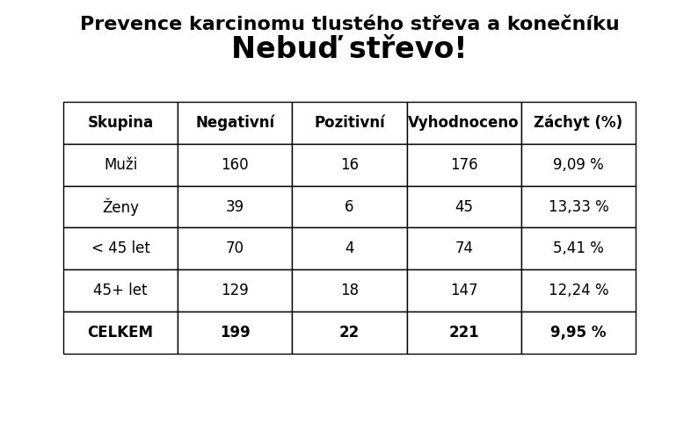
„Být profesionálním hasičem je zpravidla celoživotní aktivita, která vyžaduje pevné draví a výbornou fyzickou zdatnost. Preventivní programy umožňují včas detekovat začínající problém a rychle jej vyřešit. To umožňuje udržet náš bezpečnostní sbor akceschopný. Za spolupráci ZP MV děkujeme,“ říká brig. gen. Luděk Prudil, ředitel HZS hlavního města Prahy.
Cílem kampaně Nebuď střevo! je zvýšit povědomí o významu pravidelných preventivních vyšetření. Kolorektálnímu karcinomu lze ve značné míře předcházet a včasná diagnostika zásadně zvyšuje šanci na úspěšnou léčbu.
Prevence zachraňuje životy
Kampaň Nebuď střevo! navazuje na dlouhodobé preventivní aktivity ZP MV ČR. Také preventivní akce realizovaná v rámci projektu Movember 2024 ve spolupráci s Policií ČR Středočeského kraje potvrdila význam cíleného screeningu. Z 212 testovaných policistů byl tehdy zaznamenán záchyt pozitivních výsledků u 11 % účastníků a u jednoho příslušníka byl odhalen kolorektální karcinom.
Během dvou ročníků projektu bylo otestováno již 433 pojištěnců ZP MV ČR z řad členů integrovaného záchranného systému. Součástí kampaně byl organizovaný sběr vzorků, jejich distribuce a laboratorní vyhodnocení, což účastníkům výrazně usnadnilo zapojení do preventivního programu.
„Jsem velmi rád, že jsme byli u vzniku obou těchto preventivních akcí. Jako zdravotnický holding jsme si velmi dobře vědomi, že prevence je investicí do budoucnosti. V ČR je preventivní vyšetření tlustého střeva plně hrazeno zdravotními pojišťovnami osobám starším 45 let. V kampani mohli vyšetření absolvovat zájemci bez ohledu na věk. Ukázalo se, že tyto iniciativy, které pomáhají zvyšovat povědomí o závažných onemocněních a umožňují včasné odhalení zdravotního problému, mají smysl,“ říká MUDr. Martin Sklenář, ředitel pro smluvní vztahy a financování zdravotních služeb a garant projektu za skupinu AKESO.
Rostoucí náklady potvrzují význam prevence
Význam preventivních programů potvrzují také data ZP MV ČR. Přestože počet pojištěnců léčených s diagnózou kolorektálního karcinomu u ZP MV ČR mezi lety 2022 a 2025 klesl z 1 963 na 1 765 osob, celkové náklady na jejich léčbu vzrostly z téměř 351 milionů korun na více než 393 milionů korun.
Zvýšily se také průměrné náklady na léčbu jednoho pojištěnce z 178 773 korun na 222 828 korun, což představuje nárůst o téměř 25 %.
Kampaň Nebuď střevo! proto pokračuje ve své snaze motivovat pojištěnce k aktivní péči o vlastní zdraví a připomínat, že prevence je jednou z nejúčinnějších cest, jak snížit riziko závažných onkologických onemocnění.

KONTAKT:
Jana Schillerová
Tisková mluvčí ZP MV ČR
tel.: +420 724 859 342
e-mail: jana.schillerova@zpmvcr.cz

Zdravotní pojišťovna ministerstva vnitra ČR je s více než 1,3 milionu klientů druhou největší zdravotní pojišťovnou v zemi. Na českém trhu působí už od roku 1992 a má smlouvy se všemi významnými zdravotnickými zařízeními. Pojišťovna získala ocenění Finančně nejzdravější zdravotní pojišťovna v zemi, a to pro rok 2020 i 2021.

